Утворення чисел прилічуванням та відлічуванням одиниці та за їхнім десятковим складом. Складання рівнянь за схемами.
Мета: вчити утворювати числа прилічуванням та відлічуванням одиниці та за їхнім десятковим складом, складати рівняння за схемами; розвивати мислення, пам'ять, увагу; виховувати любов до математики.
Обладнання: відео урок.
Хід уроку
- Організація класу
https://youtu.be/duBZ0LwDuo0
Створення позитивного психологічного клімату класу.
Пролунав дзвінок,
Починається урок.
З маминої ласки.
Зі шкільної казки.
Всі за парти ми сідаємо.
До роботи приступаємо.
Щоб помилок уникати
Треба пильність розвивати.
- Актуалізація опорних знань
Усно обчисли.
Перейди за посиланням та пройди тестування «Попередне та наступне число».
https://naurok.com.ua/test/start/35573
- Мотивація навчальної діяльності.
Каліграфічна хвилинка.
Прописати число 19 ,яке складається з цифр 1 та 9.
Цифра 1
https://www.youtube.com/watch?v=pHKbzwhGMtw
Цифра 9.
https://www.youtube.com/watch?v=QolnvO_cLhw
- Вивчення нового матеріалу.
Робота з підручником с.73-76.
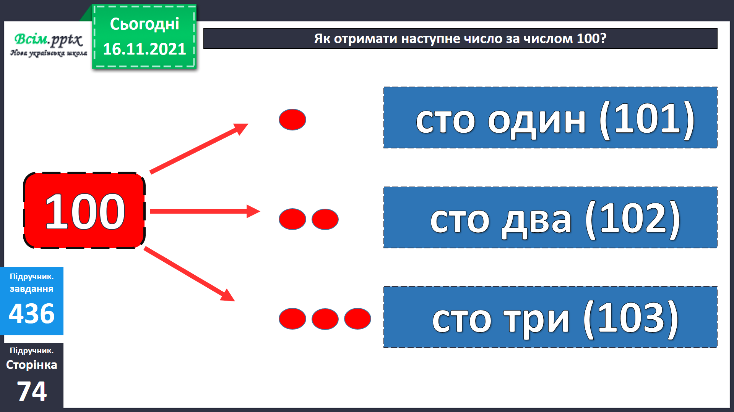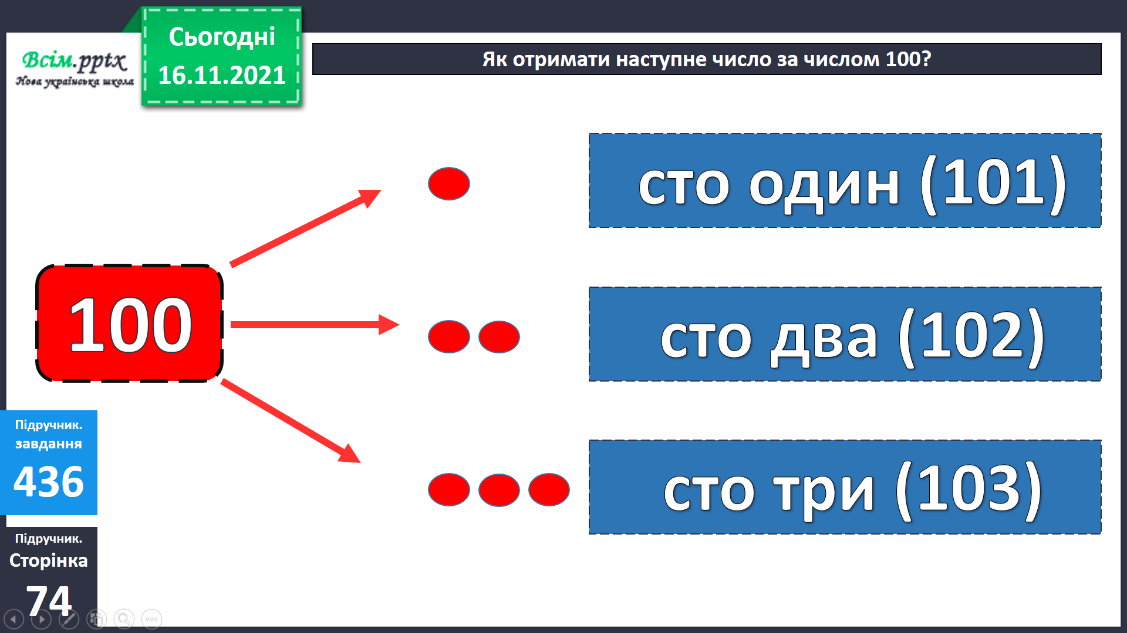

Запам’ятай.
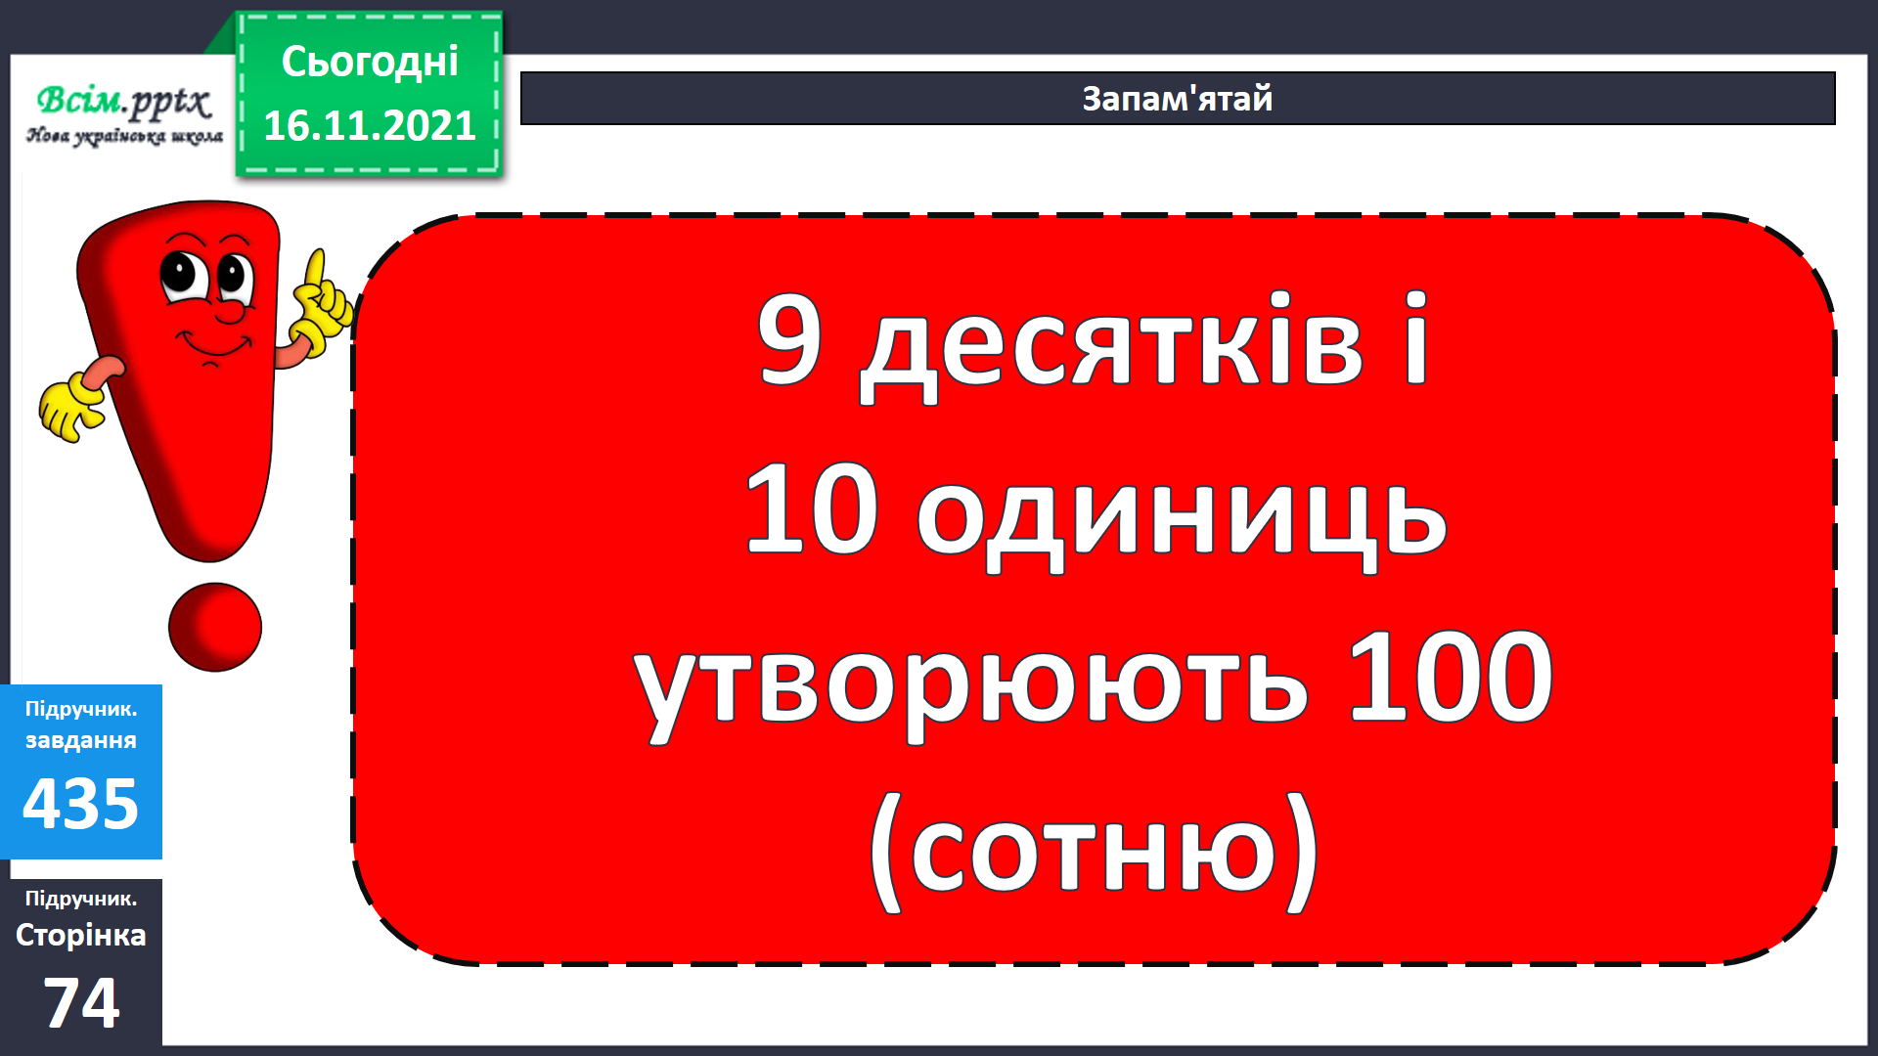
Робота за таблицями.
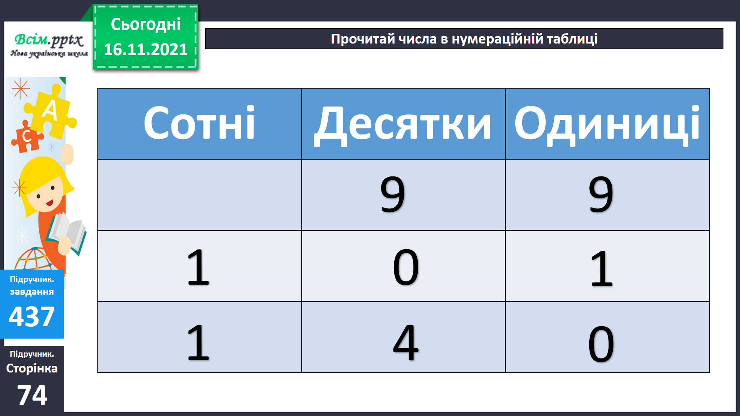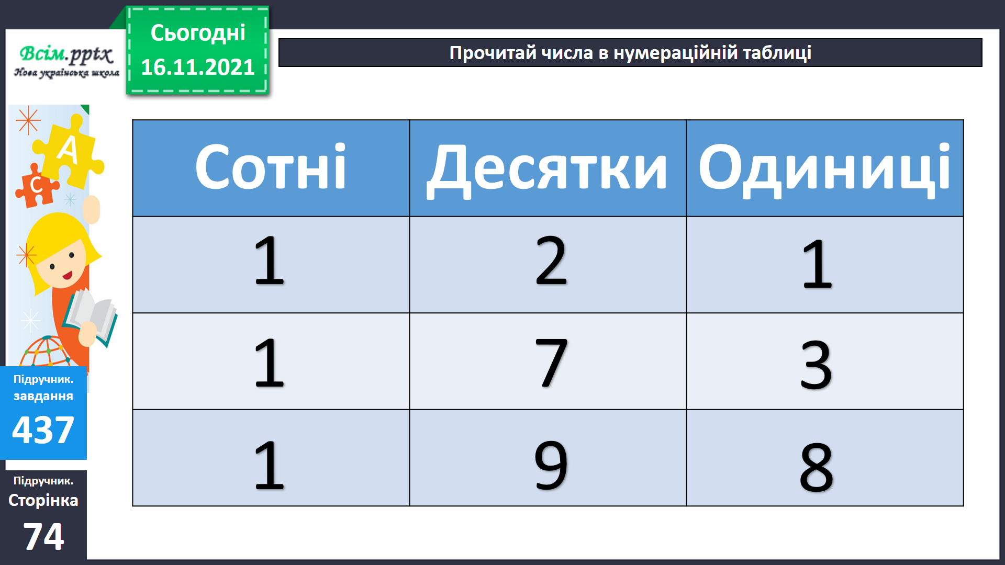
Вирази439 на с.75.
Фізкультхвилинка.
https://www.youtube.com/watch?v=4g6Cd1X7lUU
- Закріплення вивченого
Розв’яжи задачу 441 на с.75.
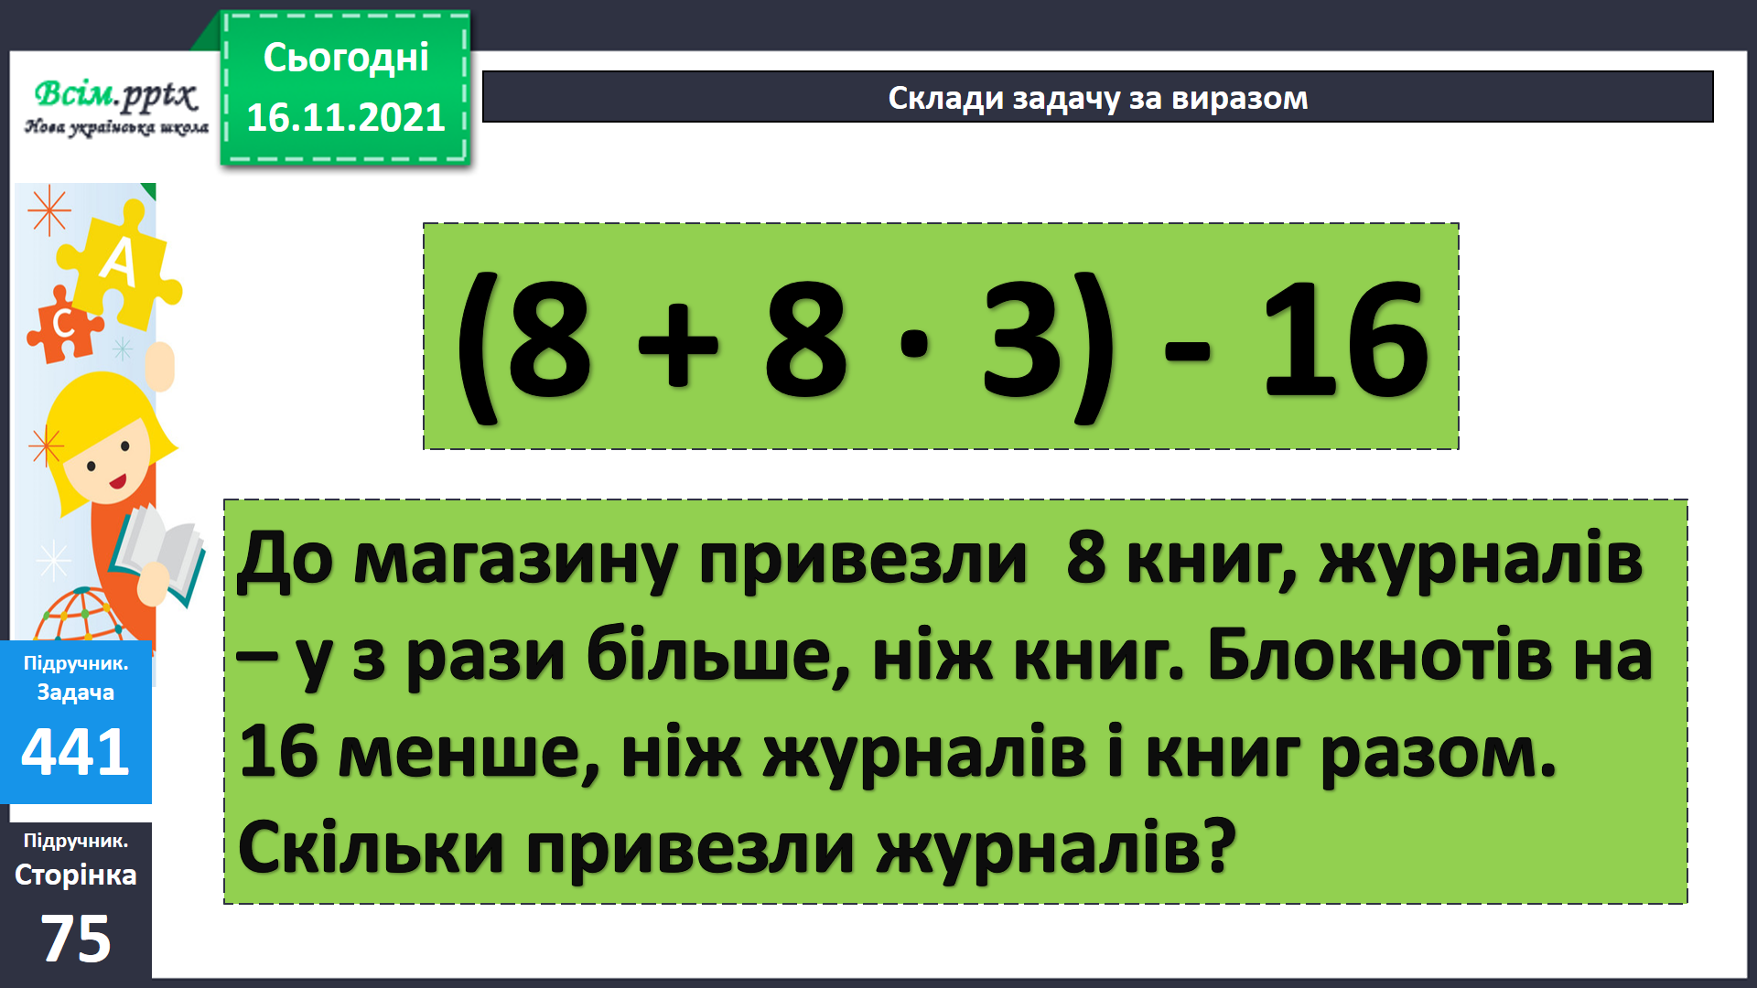
Розв’яжи рівняння426 на с.73.
Розв’яжи задачу443 на с.75
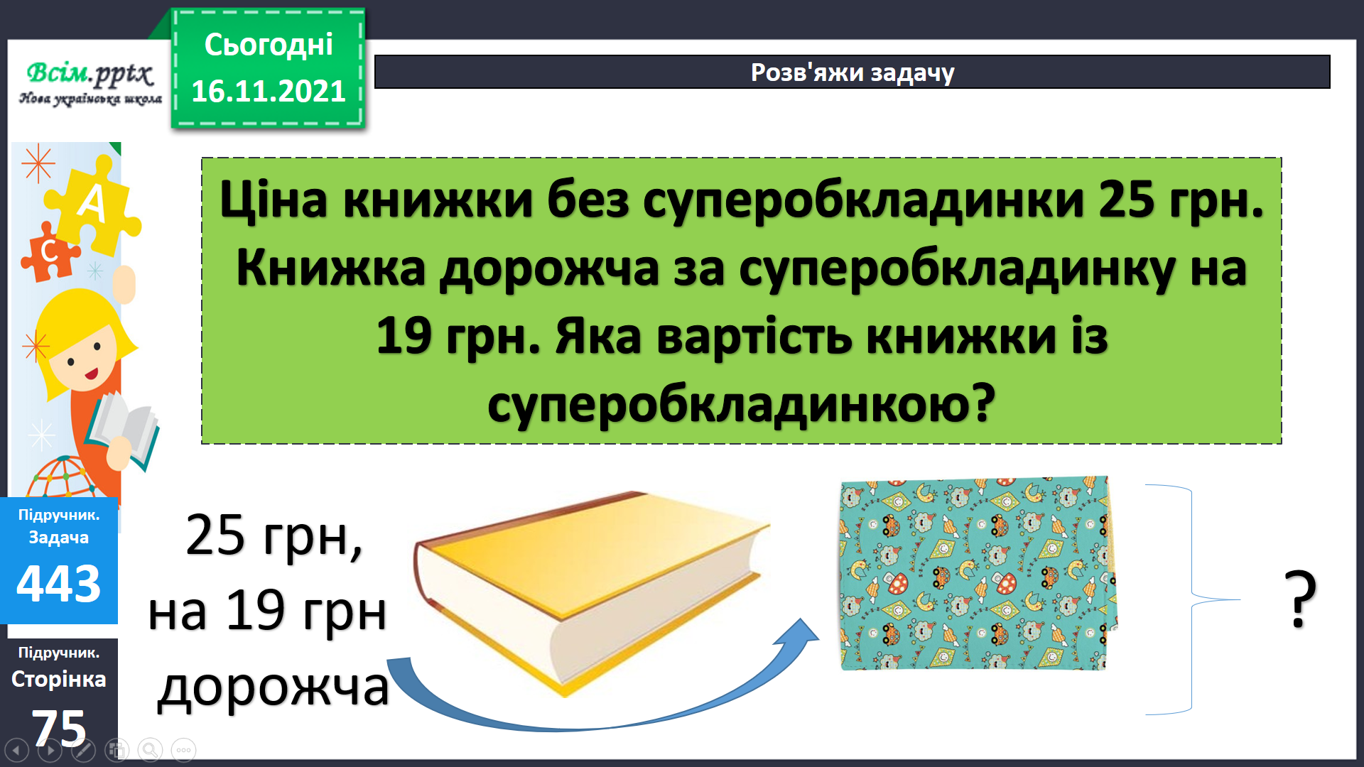
Обчисли вирази 444 на с.75.
Вибери свій варіант.
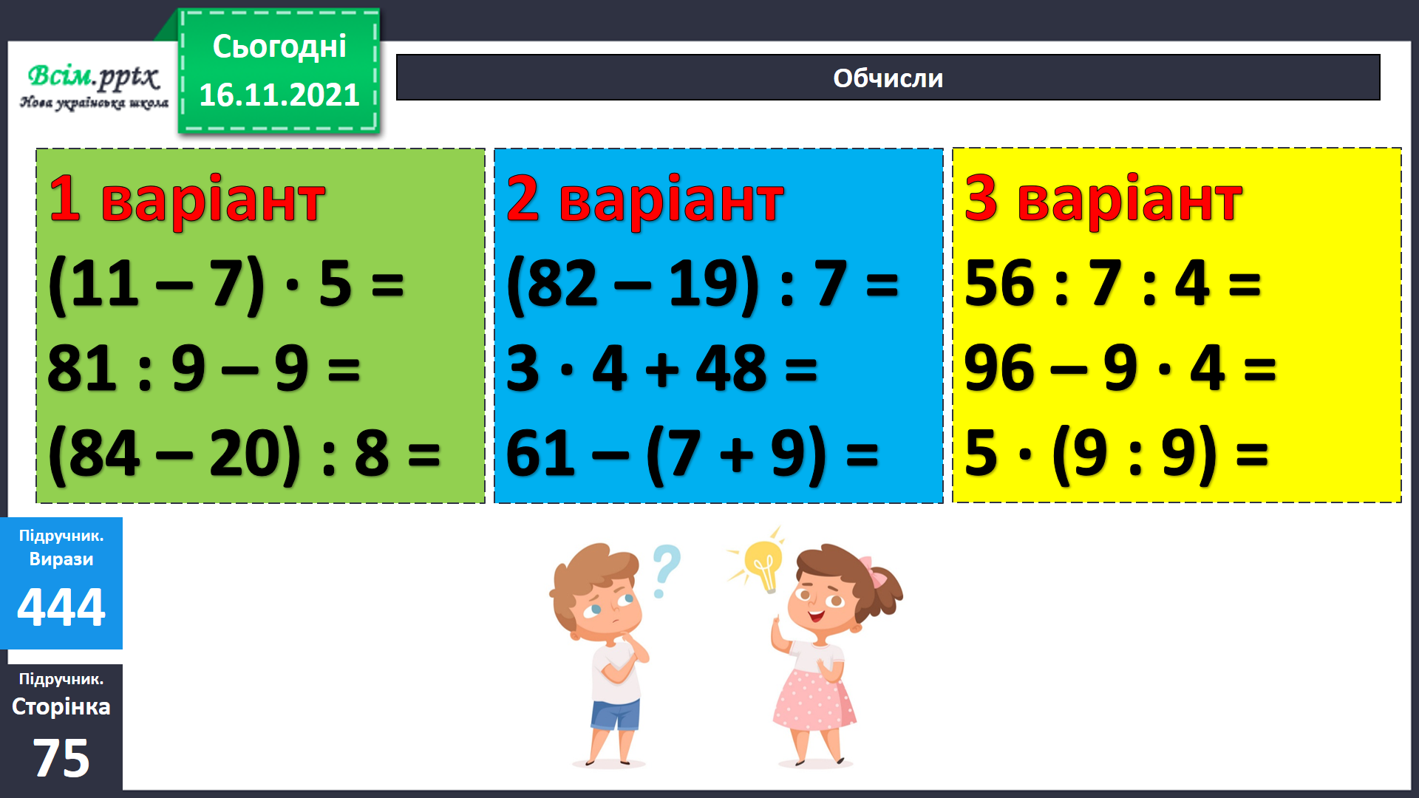

- Підсумок
Бесіда
Домашнє завдання.
На сторінці 76, виконати
задачу 446,
завдання 445
Короткий запис у щоденник
С.76, №445, №446
- Рефлексія
. 